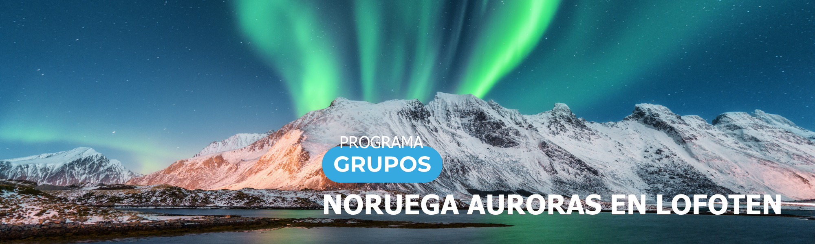
8 días / 7 noches OFERTA NOVIEMBRE 2026 - MARZO 2027

SALIDAS DESDE MADRID

TROMSO – NARVIK – SORTLAND – ISLA SENJA

FECHAS

OFERTA ESPECIAL GRUPOS
2026-2027:
08, 15 Y 22 DE NOVIEMBRE
03 Y 06 DE DICIEMBRE
07, 14 Y 21 DE FEBRERO
14 DE MARZO

PRECIO EN DÓLARES AMERICANOS POR PERSONA

Por persona en habitación doble
DESDE 2.240* USD
*Precio por persona para mínimo 30 personas de pago + 1 free en habitación individual.

* Suplemento por persona base 25 – 29 pax. + 1 free: 190 USD
* Suplemento por persona base 20 – 24 pax. + 1 free: 460 USD
* Suplemento por persona base 15 – 19 pax. + 1 free: 920 USD

INCLUYE

- 7 noches de alojamiento con desayuno
- 6 cenas durante el recorrido, sin bebidas del día 2 al día 7.
- Guía especialista en Laponia acompañando al grupo.
- Transporte en autobús o minibús según indicado en itinerario.
- Excursiones indicadas según itinerario.
- 1 free en hab. single desde 20 pax de pago, excepto visitas opcionales, extras, etc.
- Documentación de viaje.

NO INCLUYE

- Billete de avión
- Gastos personales, lavandería, teléfono, minibar.
- Almuerzos y cenas no indicados en el itinerario.
- Bebidas en almuerzos y cenas.
- Propinas a guías y conductores.
- Maleteros en aeropuertos y hoteles.
- Extras personales como teléfono, lavandería, etc.
- Servicios no especificados en el apartado “El precio incluye”.
- Asistencia médica y/o seguro de cancelación
- Fee Bancario.

HOTELES PREVISTOS O SIMILARES

TROMSO | HOTEL MOXY
NARVIK | BJERVIK HOTEL
SORTLAND | SCANDIC SORTLAND
ISLA SENJA | BARDUFOSS

ITINERARIO

DÍA 1 – TROMSO

Llegada y traslado al hotel.

- Opcionalmente: por la tarde, traslado al centro de Tromso junto con nuestro guía acompañante para dar un paseo por el centro histórico. Alojamiento.

DÍA 2 – TROMSO – PARQUE POLAR - NARVIK

Desayuno. Salida hacia Bardu donde, junto con un guía especializado nativo, visitaremos el parque natural más septentrional del mundo, Polar Park**, hogar de majestuosos animales de Noruega como osos, lobos y linces, alces, renos Continuaremos hacia Narvik, una ciudad rodeada de naturaleza, impresionantes fiordos e imponentes montañas. Cena. Alojamiento.

**Nota Importante: el avistamiento de animales depende de su comportamiento natural.

DÍA 3 – NARVIK – ISLAS LOFOTEN

Desayuno.

- Opcionalmente excursión del Tren Ártico por la mañana: un tramo ferroviario entre Narvik y Abisko a través de la frontera sueca. El Tren Ártico se desplaza por un paisaje único, hermoso y cambiante salpicado de cascadas e impresionantes montañas. Esta aventura de 43 kilómetros te lleva al corazón del Ártico, hasta la ciudad fronteriza sueca de Bjørnfjell. Finalizado el trayecto, nos trasladaremos hacia las Islas Lofoten, uno de los mejores lugares del mundo para ver las auroras boreales gracias a su ubicación geográfica privilegiada sobre el Círculo Polar Ártico y su baja contaminación lumínica. Cena. Alojamiento.

DÍA 4 – ISLAS LOFOTEN

Desayuno. Hoy recorreremos una ruta panorámica que te sorprenderá por sus impresionantes paisajes y vistas costeras. Durante el trayecto, visitarás los encantadores pueblos de Kabelvåg y Henningsvær, llenos de belleza pintoresca y rica cultura local. Continuaremos hacia Svolvær, el vibrante corazón del archipiélago donde haremos un recorrido por el centro de esta bella ciudad. Finalizada la visita regreso al hotel. Cena. Alojamiento.

DÍA 5 – ISLAS LOFOTEN

Desayuno. Hoy haremos una de las Rutas Panorámicas que recorre los paisajes más bellos de Noruega dentro del Círculo Polar Ártico y llegaremos al punto más extremo de las Islas Lofoten. Comenzaremos con la visita al Museo Vikingo Lofotr, donde podrás descubrir la impresionante historia y cultura vikinga con exposiciones arqueológicas, recreaciones de barcos, etc... Continuaremos hacia el encantador pueblo pesquero de Leknes, uno de los pueblos más bonitos de las Islas Lofoten. Regreso al hotel. Cena. Alojamiento.

DÍA 6 – ISLAS LOFOTEN – ISLA DE SENJA

Desayuno.

- Opcionalmente: por la mañana podremos visitar una Granja Sami y disfrutar de esta misteriosa cultura milenaria donde las antiguas tradiciones cobran vida. Nuestro recorrido de inmersión te invita a adentrarte en la vida sami, conocer sus costumbres y forma de vida. Continuaremos hacia la Isla de Senja, uno de los territorios con los paisajes más diversos y vírgenes del norte de Noruega. Cena. Alojamiento.

DÍA 7 – ISLA DE SENJA

Desayuno. Hoy tomaremos la Ruta panorámica de la Isla de Senja, un itinerario escénico que ofrece paisajes espectaculares de fiordos, montañas y pueblos pesqueros. Visitaremos algunos de sus puntos más destacados como son el mirador Bergsbotn, la pasarela de Tungeneset y algunos de los pueblos pesqueros más pintorescos de la Isla. Finalizadas las visitas, regreso al hotel. Cena. Alojamiento.

DÍA 8 – ISLA DE SENJA - TROMSO

Desayuno. A la hora indicada traslado al aeropuerto de Tromso.

Fin de nuestros servicios

PRECIOS EXCURSIONES OPCIONALES MÍNIMO 25 PAX:

- Visita centro Tromso con el guía acompañante: 40 USD
- Excursión en Tren Ártico: 110 USD
- Visita a la Granja Sami: 60 USD

Notas Importantes:

- El recorrido es susceptible a cambios por razones de inclemencias meteorológicas o imprevistos locales.

Plazas Limitadas

TARIFAS SUJETAS A DISPONIBILIDAD Y CAMBIO SIN PREVIO AVISO.

